Школа: средняя школа им.К.Сатбаева
Дата: «11» января 2021г. |  |  |  | ФИО учителя: Кокебаева А.И.
Класс: 5 класс. |  |  |  | Количество присутствующих:  отсутствующих:
Тема урока: |  |  |  | §48 Искусство слова
Цели обучения, которые достигаются на данном уроке (ссылка на учебную программу):
Виды речевой деятельности: |  | Подраздел (Навык): |  |  | Цели обучения:
Слушание |  | С1 Понимание устного сообщения/аудио/видеоматериалов |  |  | 5.1.1.1- понимать общее содержание сообщения продолжительностью не более 2-3 минут, определяя тему текста
 |  | С2 Понимание лексического значения слов |  |  | 5.1.2.1. - понимать значение слов бытовой и духовно-нравственной тематики
Говорение |  | Г3 Соблюдение речевых норм |  |  | 5.2.3.1- соблюдать орфоэпические нормы.
Чтение |  | Ч1 Понимание содержания текста |  |  | 5.3.1.1- понимать общее содержание текста, определяя ключевые слова и словосочетания.
 |  | Ч6 Анализ художественных произведений |  |  | 5.3.6.1- анализировать содержание небольших произведений фольклора и литературы, определяя тему и основную мысль
Письмо |  | П2 Синтез прослушанного, прочитанного и аудиовизуального материала |  |  | 5.4.2.1 – излагать основное содержание текста на основе прослушанного, прочитанного или аудиовизуального материала
 |  | П3 Представление информации в различных формах |  |  | 5.4.3.1 – представлять информацию в виде рисунков
Использование языковых единиц |  | ИЯЕ1 Использование грамматических форм слов |  |  | 5.5.1.2 - использовать существительные и прилагательные, правильно согласовывая по роду, числу и падежу.
Цель урока: |  | Обеспечить формирование интереса к изучению русского языка.
Критерии успеха |  |  | Учащиеся прогнозируют содержание урока на основе ребусов; переводят ключевые слова урока с родного языка на русский и английский языки
Привитие ценностей |  |  | Ценности, основанные на любви к искусству; воспитание интереса к литературе, формировании толерантного отношения к изучаемому языку.
Межпредметные связи |  |  | Взаимосвязь с предметами: казахский язык, ИЗО, музыка
Навыки использования ИКТ |  |  | Учащиеся будут развивать навыки ИКТ при поиске нужной информации и просмотре видео
Предварительные знания |  |  | Учащиеся имеют представление о слове, его лексическом значении, словосочетании и предложении. Умеют определять части речи.
Ход урока
Этапы урока | Запланированная деятельность на уроке |  |  |  |  | Ресурсы
Начало урока | I. Организационный момент.  Создание коллаборативной среды.  Подарите улыбки друг другу.  Улыбнитесь друг другу, себе. Приятного вам учебного  дня!  Ученики смотрят видео-открытку с пожеланиями отличного настроения.  II. Прогнозирование темы урока  Ученики разгадывают ребусы на тему ИСКУССТВО.  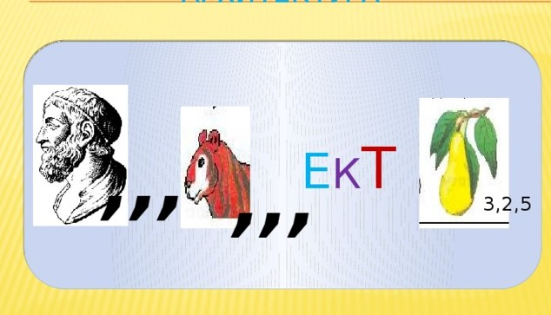  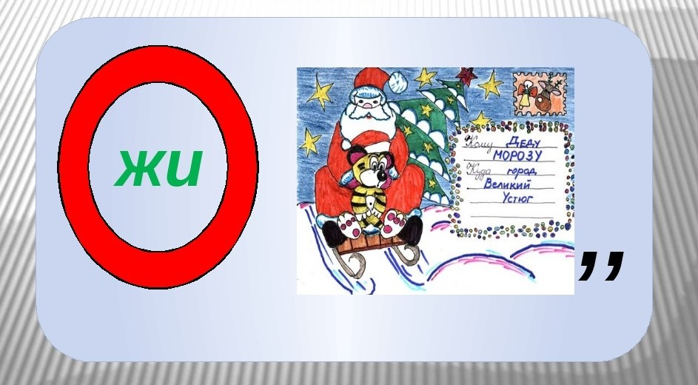  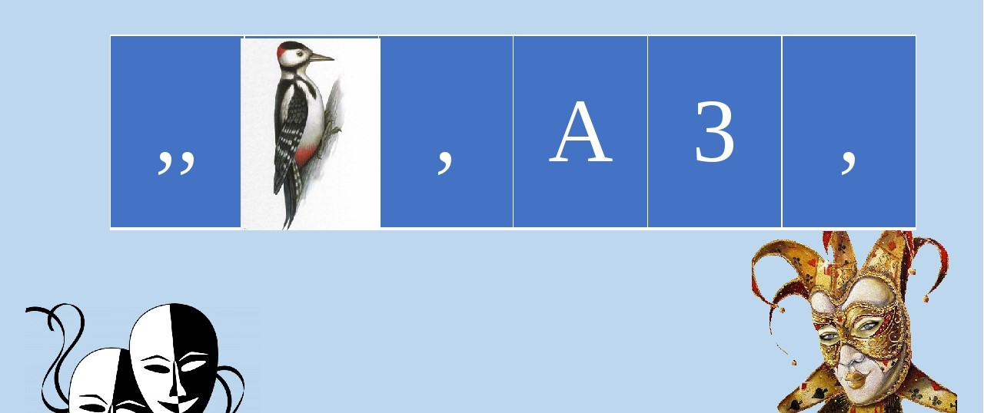  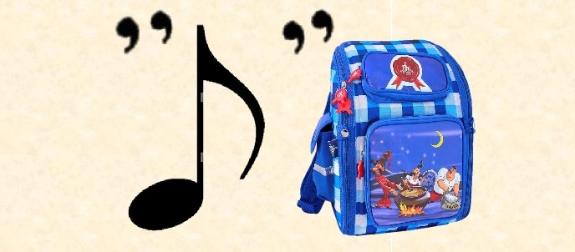  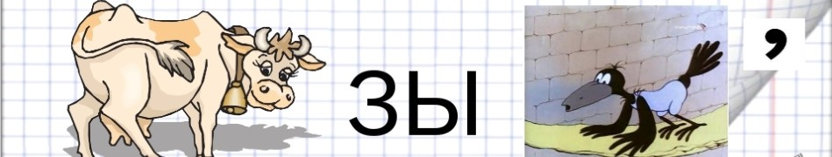  Архитектура, живопись, театр, танец, музыка  -Каким одним словом можно назвать эти понятия? Разновидностью чего они все являются? Имеет ли человек отношение к этим словам? Какое?  - Ученики высказывают свои предположения.  -Верно, это род деятельности человека, его способности.  Все эти понятия являются разновидностями искусства  На казахском языке – өнер, на русском языке – искусство  Работа со словарем:  Иску́сство — один из способов познания мира и выражения его восприятия человеком; мастерство, умение в каком-либо деле, а также само дело, требующее такого умения.  Искусство - особая форма общественного сознания и человеческой деятельности, органически сочетающая художественное (образное) познание жизни и творчество по законам красоты; это художественное творчество в целом, объединяющее литературу, архитектуру, скульптуру, живопись, графику, декоративно-прикладное искусство, музыку, танец, театр, кино и проч.  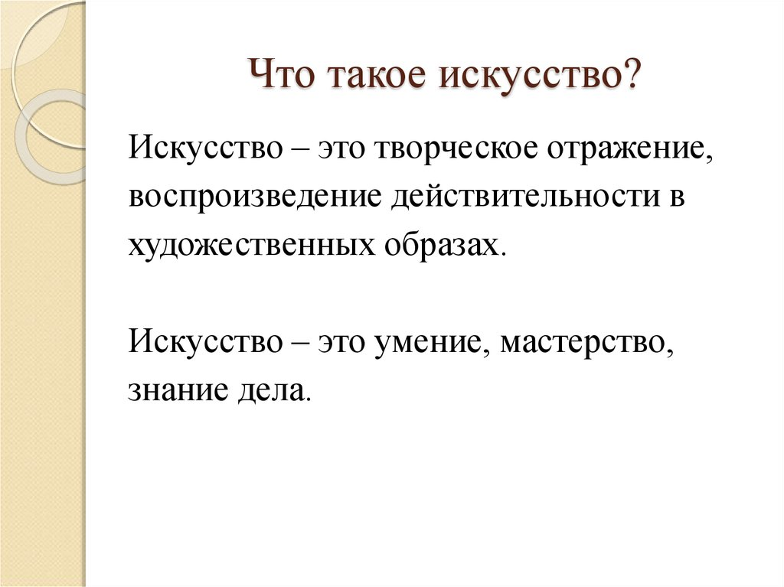  Следовательно синонимами к слову искусство будут : умения и навыки ( дағдылар, машықтар), способности (қабілеттер), ловкость (ептілік), творчество (шығармашылық), знания (білім)  В наше время искусством принято называть сферу художественного творчества, ставящего своей целью создание красоты и пробуждение человеческих чувств.  При помощи чего люди создают эту красоту и передают свои чувства? Художники используют для этого краски, музыканты – звуки, танцоры своими движениями раскрывают чувства.  Что же является средством выражения чувств в литературе? Что используют писатели?  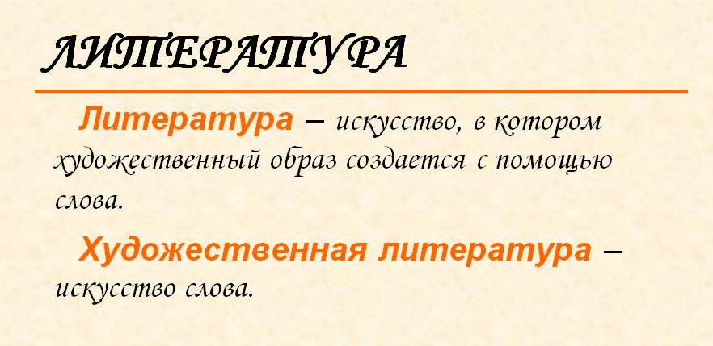  Определение темы и целей урока:  Сегодня мы будем говорить об искусстве, а именно об искусстве слова – литературе.  По грамматике вы поближе познакомитесь с еще одной самостоятельной частью речи - ИМЕНЕМ ПРИЛАГАТЕЛЬНЫМ |  |  |  |  |   https://youtu.be/YqCajZVyPdI  https://yandex.kz/images/search?text=%D1%80%D0%B5%D0%B1%D1%83%D1%81%D1%8B%20%D0%BF%D1%80%D0%BE%20%D0%B8%D1%81%D0%BA%D1%83%D1%81%D1%81%D1%82%D0%B2%D0%BE&stype=image&lr=221&parent-reqid=1610224724641634-1775638973300385465600274-prestable-app-host-sas-web-yp  https://znachenie-slova.ru/%D0%B8%D1%81%D0%BA%D1%83%D1%81%D1%81%D1%82%D0%B2%D0%BE  https://yandex.kz/images/search?from=tabbar&text=%D0%B7%D0%BD%D0%B0%D1%87%D0%B5%D0%BD%D0%B8%D0%B5%20%D1%81%D0%BB%D0%BE%D0%B2%D0%B0%20%D0%B8%D1%81%D0%BA%D1%83%D1%81%D1%81%D1%82%D0%B2%D0%BE  http://900igr.net/datas/izo/Art-tekhnologii/0016-016-KHudozhestvennyj-obraz.jpg
Середина урока | III. Изучение нового материала  (П) Работа в парах  Ответьте на вопросы.  – Какая сегодня погода?  – Какое небо?  – Какой воздух?  – Какое солнце?  – Какой сегодня день: тёплый или холодный?  – Какое у вас настроение?  Упр.310. Прочитайте четверостишие  Определяю я предмет.  Со мной они весьма приметны.  Я украшаю вашу речь,  Меня вам надо знать, беречь!  - Для чего мы используем прилагательные?  (Деятельность учащихся) Учащиеся отвечают на вопросы, читают четверостишие, опираясь на раздел «Ваш помощник», дают определение имени прилагательному и смотрят видео-урок «Имя прилагательное как часть речи»  (Деятельность учащихся) Учащиеся делают вывод, что прилагательные делают описание более полным и точным.  IV. Освоение изученного материала.  Чтение текста «Почему литература считается искусством?»  Упр. 316 Прочитайте текст. Ответьте одним предложением на вопрос в его заголовке. Поставьте вопросы к выделенным прилагательным. Для этого сначала найдите существительные, к которым они относятся. Как вы думаете, можно ли определить по названию текста тип речи?  (Деятельность учащихся) Ученики извлекают содержащуюся в тексте основную информацию по вопросам.  Упр.314 Подберите синонимы к данным прилагательным. Составьте предложения  с любыми двумя словосочетаниями.  Упр.315 Подберите антонимы к данным прилагательным. Составьте предложения с любой парой антонимов. Найдите слова с изученными орфограммами.  Физкультурная минутка  Учитель называет имена прилагательные. В единственном числе – ученики приседают, во множественном числе – хлопают в ладоши  V. Закрепление изученного материала.  (И) Прием «Верные и неверные утверждения» выявляет уровень усвоения полученной информации на данном уроке.  Упр.317 Прочитать текст «Книга учит жить» и выполнить задания Работы в группах |  |  |  |  | Учебник. Часть 2 (стр.5)  https://youtu.be/CogIJsPCs08  Физкультурная минутка.  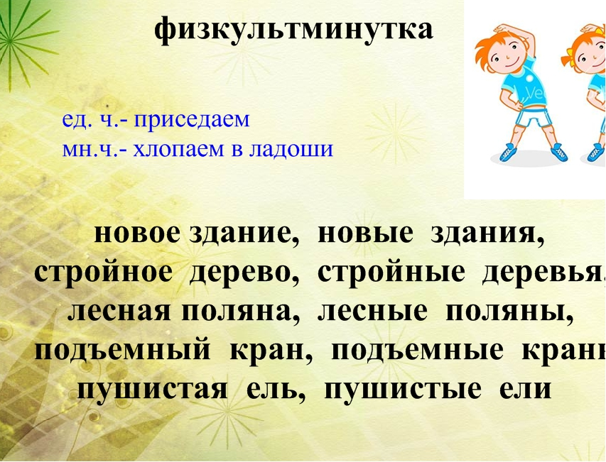  Учебник. Часть 2 (стр.7-8)
Конец урока | Составление синквейна к слову ИСКУССТВО  Рефлексия  Прием «Выбор»  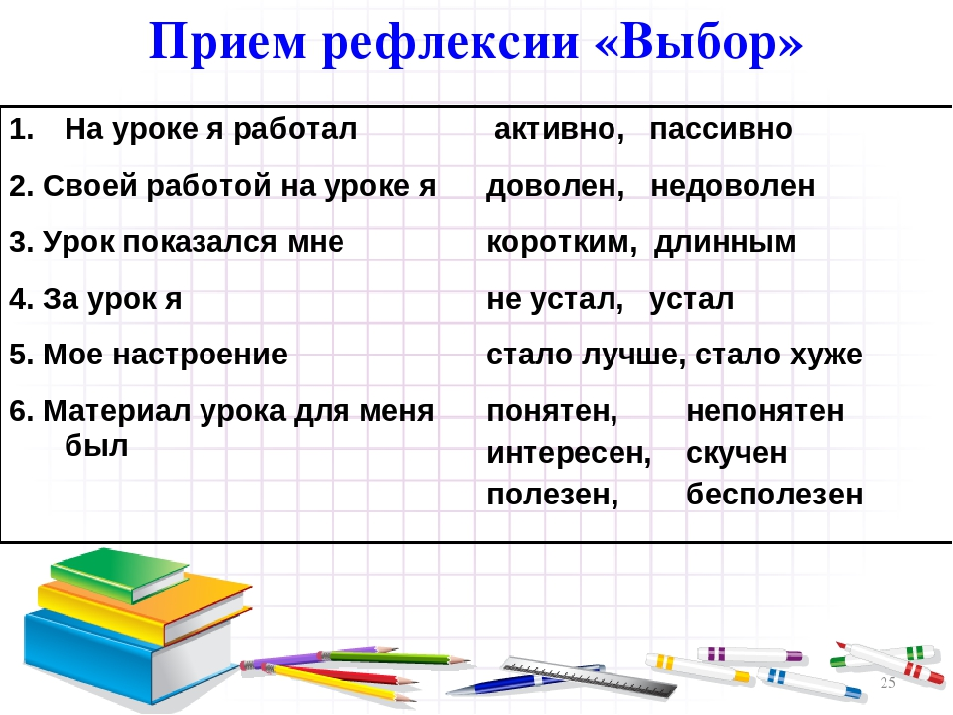  Домашнее задание: УС стр.8  Напишите мини-сочинение на тему : «Моя любимая книга». Используйте в тексте имена прилагательные |  |  |  |  | Учебник. Часть 2 (стр.8)

